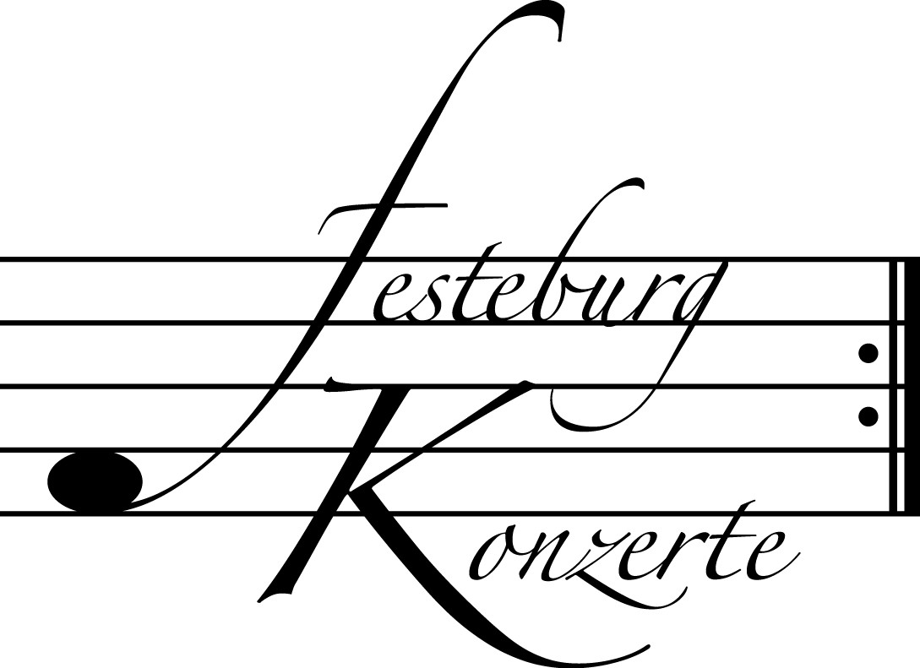

P r o g r a m m

Johann Sebastian Bach Suite in c-Moll
(1685 – 1750) Preludio
Fuga
Sarabande
Gigue
Double

André Jolivet Aus den „Cinq Incantations“ für Flöte solo
(1905 – 1974) C „Pour que la miosson soit riche qui naitra des sillons que le laboureur trace“
D „Pour une communion sereine de l’etre avec le monde“

Louis Spohr Fantasie c-Moll für Harfe op. 35
(1784 – 1859)

Johann Sebastian Bach Sonate g-Moll BWV 1020
Allegro
Adagio
Allegro

P A U S E

Joseph Lauber „Quatre Danses Médiévales“
(1864 – 1924) Rigaudon (Allegretto),
Mascarade (Allegro moderato),
Pavane (Moderato),
Gaillarde (Moderato)

Johann Sebastian Bach Sonate Es-Dur BWV 1031
Allegro moderato
Siciliana
Allegro

Jean Michel Damase „Sonate“
(*1928) Allegro moderato
Andanta con moto
Allegro vivo
Adagio-Presto
K ü n s t l e r p o r t r a i t s

Sebastian Wittiber wurde in Frankfurt als Sohn einer Künstlerfamilie geboren und so begann seine musikalische Förderung bereits in der frühesten Kindheit. Er war Mitglied des Hessischen Landesjugendorchesters und des Jugendorchesters der Europäischen Gemeinschaft unter Claudio Abbado, studierte an der Hochschule für Musik und Darstellende Kunst in Frankfurt bei Prof. Vladislav Brunner und war 1. Preisträger beim Wettbewerb „Jugend musiziert“.
Im Alter von 21 Jahren wurde er 1989 festes Orchestermitglied des hr-Sinfonieorchesters, zunächst als stellvertretender Soloflötist, seit 1999 als 1. Soloflötist. Seine vielseitigen kammermusikalischen Aktivitäten umfassen Solokonzerte und CD-Einspielungen. Neben zahlreichen Konzerterfolgen mit Flöte und Harfe ist er auch im Antares-Ensemble, dem Holzbläseroktett des hr-Sinfonieorchesters tätig, das seit 1998 bei großen Festivals wie dem Rheingau Musikfestival und den Niedersächsischen Musiktagen zu Gast ist. Zudem spielte er im Jota Bläser-Quintett, dem Maalot Bläser-Quintett und als 1. Soloflöte bei den Berliner Philharmonikern, seit 2007 auch im Orchester der Bayreuther Festspiele.
Solistisch arbeitete er mit Eliahu Inbal, Karl-Heinz Stockhausen, Christopher Hogwood und Matthias Pintscher zusammen und trat erfolgreich im In- und Ausland auf. Seit 1999 ist er Lehrbeauftragter für Flöte an der Hochschule für Musik und Darstellende Kunst in Frankfurt/Main.

Erik Nielsen, geboren 1977 in Council Bluffs, Iowa (USA) studierte Harfe und Oboe an der Juilliard School, New York und Dirigieren bei Otto Werner Müller am Curtis Institute of Music, Philadelphia. Von 1997 bis 2001 unterrichtete er an der Juilliard School die „pre-College“ Abteilung im Fach Harfe. Als Oboist spielte er zahlreiche Produktionen an der Metropolitan Opera und trat als Solist mit dem Juilliard Kammerorchester, der Kansas City Symphony und der South Dakota Symphony auf. Als Harfenist wurde er 2002 Stipendiat der Orchesterakademie der Berliner Philharmoniker.
Seit 2002 arbeitete er an der Oper Frankfurt am Main als Solorepetitor und leitete im Dezember erstmals das Museumsorchester bei einem Konzert. Seit 2003 dirigierte er als Assistent des Generalmusikdirektors mehrere Opern. 2003/2004 leitete er das Ensemble Modern in Frankfurt am Main und Brüssel. 2005 war er Assistent von Christoph Eschenbach in einer Produktion von Wagners Ring am Pariser Théâtre du Châtelet. Seither hat er mit verschiedenen amerikanischen Festivalorchestern gearbeitet. Anfang 2008 wurde er Kapellmeister an der Oper Frankfurt am Main.
Als Harfenist spielte er mit den New Yorker und Berliner Philharmonikern sowie an der Metropolitan Opera. 1999 gewann den zweiten Preis des internationalen Harfenwettbewerbs von Lily Laskine in Deauville (Frankreich). Als Pianist konzentrierte er sich sehr früh auf Partiturspiel und Liedbegleitung. Auch hat er bis jetzt vier CD’s eingespielt und verschiedene Klavierauszüge geschrieben u.a. für Matthias Pintscher (Bärenreiter).

